Post-overseas Visit Report

ตอนที่ 1 ข้อมูลเบื้องต้นของผู้ให้ข้อมูล
ชื่อ-นามสกุล อาภาณี พรหมทอง
ตำแหน่ง นักศึกษาแพทย์
หน่วยงาน คณะแพทยศาสตร์ ม.สงขลานครินทร์
ตอนที่ 2 ข้อมูลของการเข้าร่วมโครงการ
มหาวิทยาลัยที่เข้าร่วมโครงการ Pusan national university Yangsan hospital
ประเทศ เกาหลี
ช่วงเวลาที่เข้าร่วมโครงการ (ว.ด.ป ) 6-31 มีนาคม 2560
Exchange Level: ( / ) Students Exchange
( ) Postgraduate Exchange
( ) Staff Exchange
( ) Non-MOU elective (การไป elective นอกกรอบความร่วมมือทางวิชาการที่งานวิเทศสัมพันธ์ช่วยติดต่อประสานงาน อำนวยความสะดวก)

ตอนที่ 3 แบบสอบและการรายงานข้อมูลหลังการเข้าร่วมโครงการ

ข้อมูลด้านวิชาการและข้อเสนอแนะ
- จากประสบการณ์การเข้าร่วมโครงการแลกเปลี่ยนเข้าร่วมกิจกรรมอะไรบ้าง และท่านได้เรียนรู้อะไร อย่างไร
จากการที่ได้เข้าร่วมโครงการแลกได้ในภาควิชาศัลยศาสตร์ทั่วไป ได้เข้าดูการผ่าตัด เข้าร่วมผ่าตัด เข้าร่วมประชุมในตอนเช้า และเข้าร่วมการดูแลผู้ป่วยในช่วงเช้า จากกิจกรรมต่างๆที่ได้เข้าร่วมนั้นได้เห็นการทำงานเป็นทีม ต่างคนต่างช่วยเหลือซึ่งกันและกัน ทำให้การทำงานต่างๆเป็นไปอย่างราบรื่นและมีคุณภาพ
- หลังจากการเข้าร่วมโครงการท่านคิดว่าจะนำความรู้/ประสบการณ์ ไปใช้ประโยชน์ต่อตัวของท่านเองอย่างไร
จากการที่ได้เข้าร่วมโครงการในครั้งนี้ ทำให้รู้สึกว่าเราจะต้องเป็นคนที่รู้จักพัฒนาตัวเองอยู่ตลอดเวลา ไม่หยุดนิ่ง และพยายามตั้งคำถามกับสิ่งต่างๆที่ เรียนมา เพื่อที่เราจะได้ไปหาคำตอบและจำสิ่งนั้นได้ดีขึ้น

- ความรู้ที่ท่านได้รับจากการเข้าร่วมโครงการนี้ท่านได้นั้นมีประโยชน์ หน่วยงาน หรือ คณะแพทย์ อย่างไร
การได้เข้าร่วมโครงการในครั้งนี้ทำให้ได้เห็นว่าการที่มีบรรยากาศที่ดีในการทำงานหรือเรียนรู้จะช่วยให้การทำงานหรือการเรียนนั้นมีประสิทธิภาพยิ่งขึ้น

- ความประทับใจ หรือ ปัญหา ที่เจอระหว่างการไป ศึกษาดูงาน / elective ที่เกี่ยวข้องกับ ผู้คน สถานที่ สภาพแวดล้อม วัฒนธรรม และอื่นๆ กรุณาบอกเล่าแบ่งปัน ประสบการณ์นั้นๆ เพื่อเป็นข้อมูลในการเตรียมตัว สำหรับรุ่นต่อไป
ประทับใจอาจารย์และเพื่อนทุกคนที่นี่ ที่คอยดูแล คอยช่วยเหลือเรื่องต่างๆ ปัญหาที่เจอในช่วงแรกก็คงจะเป็นเรื่องของอากาศที่อาจจะหนาวกว่าไทยมากและหนาวกว่าที่ดูพยากรณ์อากาศมาเพราะที่นี่เป็นเมืองกลางหุบเขาและใกล้กับทะเล ซึ่งจะมีลมพัดตลอดเวลาและ ทำให้หนาวกว่าที่ดูพยากรณ์อากาศมา ซึ่งก็ต้องใช้เวลาในการปรับตัว

7. กรุณาแนบภาความประทับใจที่ท่านมีต่อการเข้าร่วมโครงการในครั้งนี้ อย่างน้อย 2 ภาพ
7.1 ภาพภาพระหว่างการแลกเปลี่ยน / ศึกษาดูงาน / Elective (ถ้ามี)
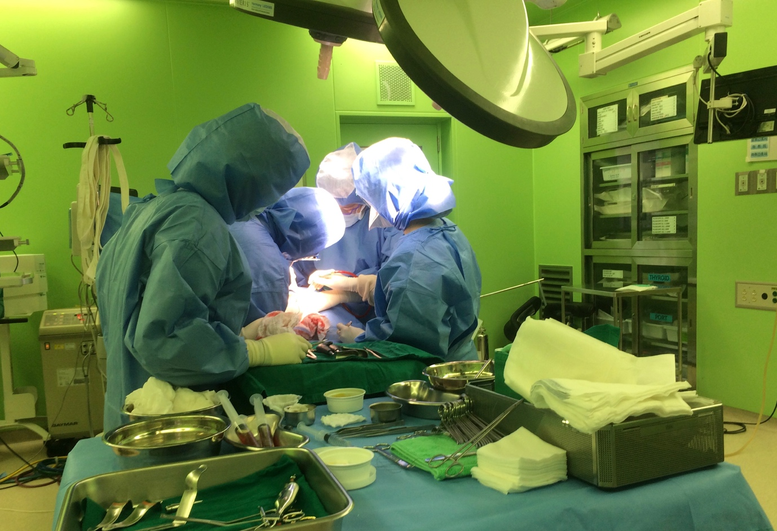

ภาพนี้เป็นภาพบรรยากาศในห้องผ่าตัดซึ่งก็คล้ายๆกับห้องผ่าตัดในประเทศไทย การศึกษาดูงานก็จะอยู่ในห้องผ่าตัดทุกวันเคสที่ได้ดูก็จะเปลี่ยนไปตามหน่วยที่ไปในในแต่ละวัน

7.2 ภาพประทับใจอื่นๆ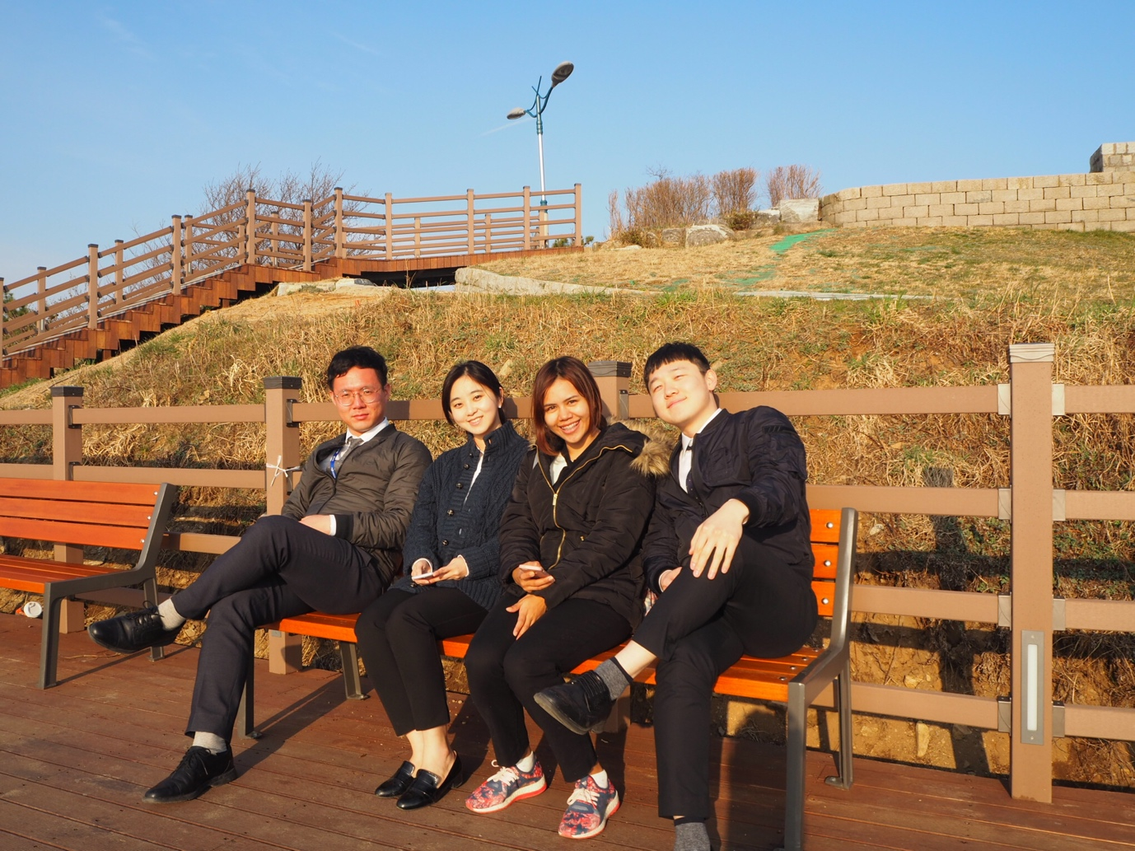
ภาพนี้ถ่ายที่ยอดเขา Hwangnyeong ซึ่งเป็นจุดชมวิวเมืองปูซานที่สามารถเห็นเมืองปูซานได้ทั้งเมือง ซึ่งยอดเขานี้ไม่มีรถประจำทางมา เพื่อนๆเลยพาไปชมวิว ในวันก่อนที่จะกลับเมืองไทย

** กรุณาส่งคืนงานวิเทศสัมพันธ์ email: inter@medicine.psu.ac.th **

